Service Delivery

NO. | KOMPONEN
1 | Persyaratan Pelayanan

2 Prosedur
STANDAR PELAYANAN

PENGADUAN
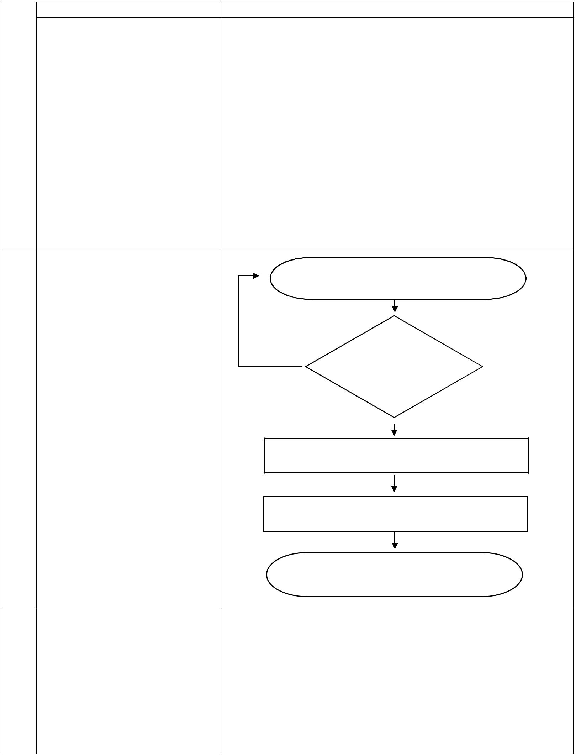

URAIAN

- Identitas Pelapor:

  - Perorangan masyarakat umum: fotocopy KTP atau identitas lainnya yang masih berlaku (Paspor, SIM, kartu Pelajar, Kartu Mahasiswa).

  - Perorangan atau kelompok pendidik dan tenaga kependidikan: fotocopy KTP, surat keputusan kepala sekolah tentang pembagian tugas mengajar (SKPTM) tahun berjalan.

  - Pengaduan atas nama lembaga: fotocopy KTP atas nama pengadu, fotokopi akte pendirian organisasi/lembaga, dan surat kuasa dari lembaga yang bermaterai.
- Bukti kejadian meliputi lokasi, waktu, dokumen pendukung, dan kronologi.
- Mengisi form pengaduan off line maupun on line (ult.kemdikbud.go.id) paling lambat 30 hari sejak kejadian.

Pemohon, mengisi formulir pengaduan dan

melampirkan persyaratan

LPMP memverifikasi

Laporan Pengaduan

Inspektorat Jenderal dan unit kerja terkait sesuai

dengan substansi menindaklanjuti laporan

LPMP menerima laporan hasil tindak lanjut

Pemohon menerima laporan tindak lanjut pengaduan

3 | Jangka Waktu Penyelesaian | 60 hari kerja bila berkas lengkap.
4 | Biaya/tarif | Tidak ada biaya
5 | Produk pelayanan | Laporan penanganan pengaduan

  NO. | KOMPONEN | URAIAN
6 | Penanganan pengaduan, | 1. Pengguna layanan dapat menyampaikan pengaduan
 | saran, dan masukan | secara tertulis ditujukan kepada:
 |  | Kepala LPMP Sulawesi Selatan
 |  | Jalan. AP. Petta Rani –Makassar;
 |  | 2.Menyampaikan informasi, saran, dan masukkan langsung ke Unit Layanan Terpadu LPMP Sulawesi Selatan, lantai Satu atau melalui telepon 0411-873565 atau 0411-873513, faksimile 0411-873513, SMS 081355332147, dan laman: ult.lpmpsulsel.kemdikbud.go.id

Manufacturing

NO. | KOMPONEN
1 | Dasar Hukum

- Sarana, prasarana, dan/atau fasilitas

URAIAN


  - Undang-undang No 25 Tahun 2009 tentang Pelayanan Publik
  - Peraturan Pemerintah Nomor 96 Tahun 2013 tentang Pelaksanaan Undang-undang Nomor 25 tentang Pelayanan Publik

  - Peraturan Presiden Nomor 76 tahun 2013 tentang Pengelolaan Pengaduan Pelayanan Publik
  - Permenpan Nomor 24 Tahun 2014 tentang Pedoman Penyelenggaraan Pengelolaan Pengaduan Pelayanan Publik Secara Nasional

  - Permenpan-RB No.15 Tahun 2014 Tentang Pedoman Standar Pelayanan
  - Permenpan-RB No.16 Tahun 2014 Tentang Pedoman

Survei Kepuasan Masyarakat Terhadap Penyelenggaraan Pelayanan Publik

  - Peraturan Menteri Pendidikan dan Kebudayaan Nomor 11 Tahun 2015 tentang Organisasi dan Tata Kerja Kementerian Pendidikan dan Kebudayaan;

- Ruang Layanan ber-AC

- Komputer dan Printer
- Jaringan Internet
- Pesawat Telepon
- Mesin Faksimile
- Dispenser
- Televisi
- Mesin Fotokopi
- Layar Pengumuman/Running Text
- Jam, kalender, lukisan, foto
- Kotak saran


3 Kompetensi Pelaksana

- Pengawasan internal

- Jumlah pelaksana

6

Jaminan pelayanan

- Jaminan keamanan dan keselamatan pelayanan

- Evaluasi kinerja Pelaksana
- Memahami peraturan perundang-undangan tentang pelayaan publik dan pengelolaan pengaduan
- Mengetahui tugas dan fungsi tentang sistem dan

prosedur layanan pengaduani;
3. Mengetahui tugas dan fungsi tentang struktur organisasi kemdikbud;

- Memahami informasi bidang pendidikan dan kebudayaan;
- Memahami secara umum jenis-jenis pengaduan yang ada di Kementerian pendidikan dan Kebudayaan;
- Memahami dan menguasai Teknologi Informasi (TI)
- Komunikatif dan sopan.

Dilakukan oleh Kepala Bagian Umum LPMP Sulsel

Tujuh orang petugas

Pelayanan dilaksanakan sesuai dengan standar yang telah ditetapkan.

Laporan penanganan pengaduan yang diberikan telah disahkan oleh Kepala LPMP Sulawesi Selatan

Evaluasi kinerja pelaksanaan dilakukan triwulan sekali untuk meningkatkan kinerja pelayanan.

